附件2
预约教室流程说明（移动端）
第一步：开始预约。
连接校园网后使用浏览器访问预约教室平台58.154.59.249。访问后在登录界面（图A）
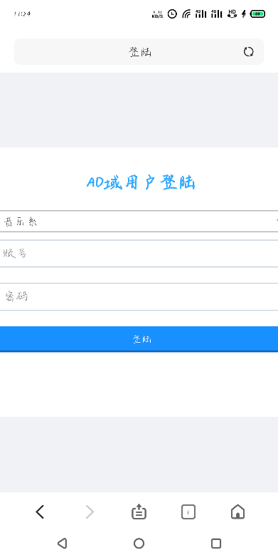
图A
选择院系，输入统一身份认证系统的账号和密码。登录成功后在网页上方导航栏找到【应用拓展】（图B），
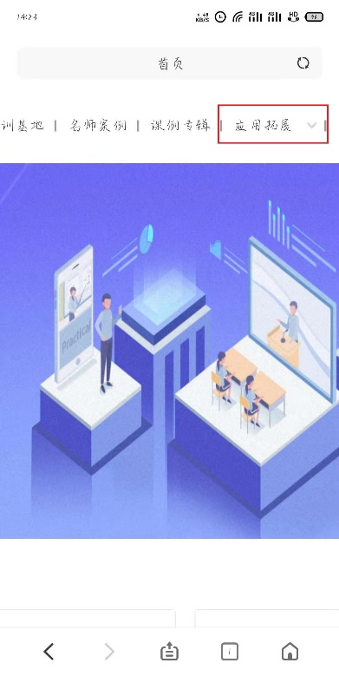
图B
在【应用拓展】中选择【预约系统】（图C），
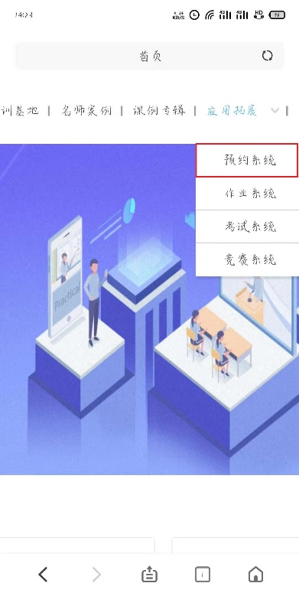
图C
跳转到预约界面后（图D）选择要预约的日期、教室、课节，
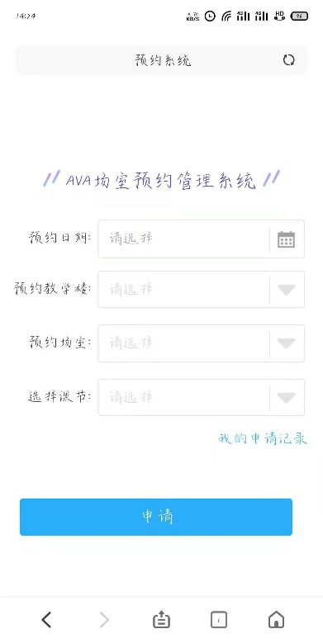
图D
申请后点击确定（图E），
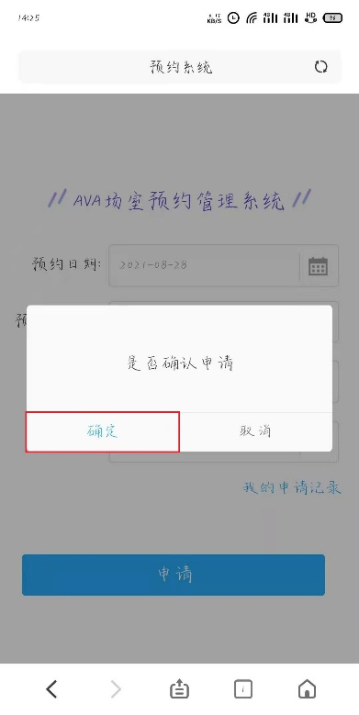
图E
预约教室成功后会自动转跳到自己的预约信息（图F）（如果预约不成功，则该教室需要书面预约）。
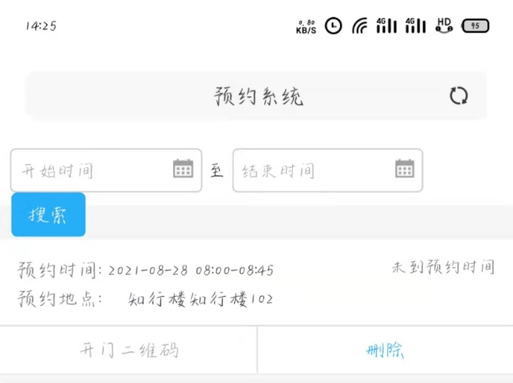
图F

第二步：使用预约教室。
预约人需要拿本人的校园卡，到知行楼144房间找值班教师审核通过获得门禁二维码，值班教师审核通过后会在预约人的预约记录中生成门禁二维码，预约人可以在预约记录中查看门禁二维码（图G），
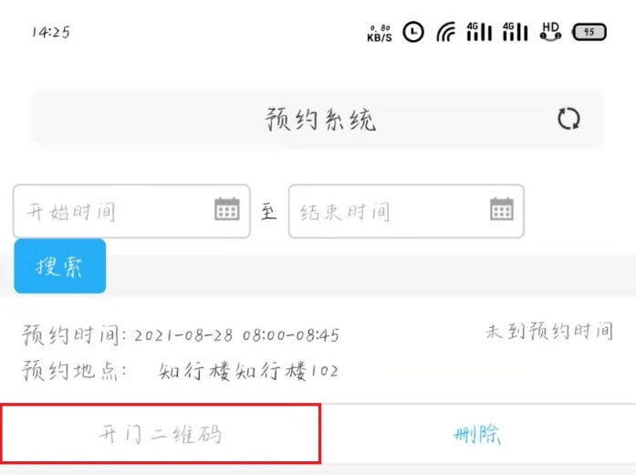
图G
生成的门禁二维码只能开预约教室的门，在使用教室的过程中校园卡需要放在值班教师手中。
第三步：教室结束使用。
当教室使用结束后，录制的视频会在预约记录列表中的视频名称生成自己录制的视频，可以自行查看或下载，离开教室时要告知值班教师，值班教师检查教室合格后可以取回自己的校园卡并离开。

